לומדים יקרים,
עליכם לתכנן פעילות לימודית (שיעור או יחידת הוראה) המשלבת את התוצר הדיגיטלי שאותו תפתחו.
הורידו מסמך זה למחשב שלכם , ענו על כל השאלות והתייחסו לדגשים בטופס לפני תחילת העבודה.

דגשים בפיתוח הפעילות הלימודית
בפיתוח התוצר שימו לב לדגשים הבאים:
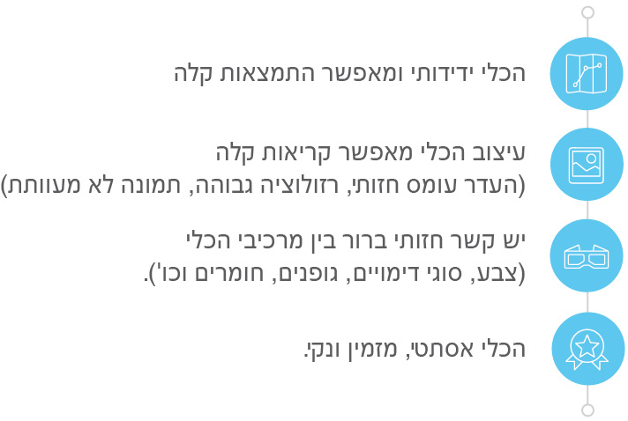

כללי
נושא השיעור: מילות קישור
מקצוע/תחום דעת: לשון
שכבת גיל: יסודי
המטרות הפדגוגיות של השיעור:
- הכרת מילות קישור
Click here to enter text.הכלי הטכנולוגי בו תשתמש בשיעור: משחק
קישור לתוצר שישולב בשיעור שבניתם בכלי הטכנולוגי שבחרתם:
file:///C:/Users/moral/Documents/מערכי%20שיעור%20שנה%20ב-%20בית%20ספר%20היובל%20רעננה/רביעיות%20מילות%20קישור.pdf
סמנו את מרחב הלמידה, בו יתקיים השיעור: ☒ כיתה ☐ חדר מחשבים ☒מרחב חוץ כיתתי ☒בית

פרטים טכנו פדגוגיים
מלאו את הפרטים הבאים לפעילות הלימודית אותה תכננתם:

הקלידו תיאור קצר של תוצר הלמידה הדיגיטלי: בעזרת משחק הרביעיות של מילות קישור, תלמידים יכולים ללמוד את הנושא, ולתרגל אותו. אפשר לשחק את המשחק בזמן בית הספר בסוף השיעור, או בבית עם המשפחה. כל תלמיד בתורו שואל על מילת קישור, מנסה למצוא אותה. לאחר מכן, כאשר תלמיד הצליח למצוא את המילה הוא צריך לחבר משפט עם המילת קישור. ודרך המשחק התלמיד יכול ללמוד את החומר ולחזור עליו בדרך מהנה.
- באיזה שלב על המורה להשתמש בתוצר הדיגיטלי?
☐ לפני השיעור (כפעילות מטרימה)
☐ בתחילת השיעור
☐ במהלך השיעור
☒ כסיכום השיעור

- משך הלמידה עם התוצר (עליכם לפתח תוצר שמשך השימוש בו הינו 10 דקות לפחות):
15 דקות אחרונות של השיעור

- כיצד על הלומד להשתמש בתוצר הלמידה?
☐ עבודה עצמית
☒ עבודת צוות
☒ מליאה

- השימוש בתוצר מאפשר למידה דיפרנציאלית
☐ כן. כיצד?
☒ לא
☐ לא רלוונטי

- השימוש בתוצר מאפשר חשיבה מסדר גבוה
☐ כן. כיצד? Click here to enter text.
☒ לא
☐ לא רלוונטי

- מהו תפקיד המורה בזמן הלמידה עם תוצר הלמידה הדיגיטלי?
☐ צפייה בלבד
☒ הנחייה ועידוד לשימוש מדויק
☐ למידה כחלק מצוות לומדים
☒ בקרה
☐ אחר

- אופן השימוש בתוצר הלמידה:
☒ סינכרוני (כל הלומדים נמצאים באותו זמן על הרשת ולומדים יחד)
☒ א-סנכרוני (כל לומד נמצא במקום אחר ולומד בזמן שנוח לו)

- באילו אמצעים יונגש תוצר הלמידה?
☐ מחשב נייד
☐ מחשב נייח
☐ טלפון חכם / אייפד
☐ מקרן
☐ לוח חכם
☒ אחר בבית או במהלך בית הספר יחד עם החברים יוכל לשחק רביעיות.

file:///C:/Users/moral/Documents/מערכי%20שיעור%20שנה%20ב-%20בית%20ספר%20היובל%20רעננה/רביעיות%20מילות%20קישור.pdf

בהצלחה!

